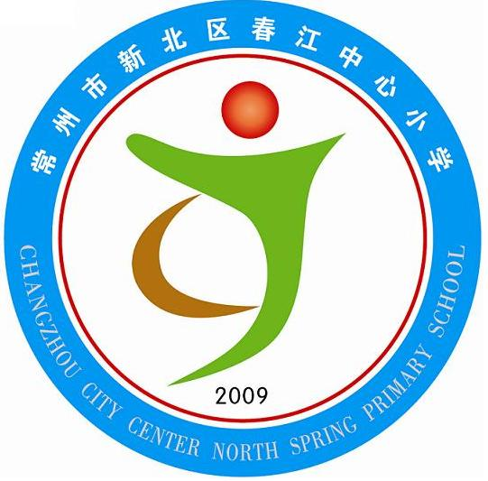享受如春教育，培育有根新人
希望在于绿色
——春江中心小学六（2）班主题班会 班主任 蒋海英
活动目的：人类生存的自然环境日益恶劣，保护自然环境，维持生态平衡，已是摆在全人类面前的一个重大课题。 旨在通过本次活动,帮助学生了解我们周围的环境,唤起全体同学对环境教育重要性的认识,增强环境保护意识,并化之为爱护环境,保护环境的自觉行为,切实从身边的小事做起,创设一个干净,整洁的校园环境.
活动准备: 1,确定两名主持人
2,观察现今的学校环境,收集环保小知识。并制作环保知识竞赛题卡片。
3,摘录有关环保的宣传标语,诗歌
4,撰写"清洁环境,美化校园"倡议书
5,学生自带破旧衣服
第一乐章 环保无价
甲:同学们，遨游太空，遥想我们人类共同的家园－－地球，她穿着一身迷人的蔚蓝色“水衣”，那是因为有海洋在用宽广博大的胸怀拥抱着，所以，我们喜爱蓝色！飞翔天际，俯视我们赖以生存的土地，她碧玉镶嵌，翠带长绕，那是因为有青山绿水在用真挚恬静的情意滋润着，滋润着片片土壤，生息着世世辈辈，所以，我们更喜爱充满生机与活力的绿色！
乙:老师们，同学们，今天，你们发现我们的校园有变化吗？有变化！我们要营造在优美的环境中学习和生活，构建绿色学习区，每个教室外都有一盆花，一句对我们有意义的话和一幅由我们的同学作为主体的图片，提高学校的文化品味，我们要保护好他们！要知道，美丽的花草，靠我们大家的呵护，美丽的校园靠我们一起建设，因为，我们是学校的主人！
(合):给我呼吸，给我翅膀，给我飞翔的力量，环保，永恒的主题！下面请听《环保奏鸣曲》
环保小问答
（活动规则：以组为单位，进行抢答，答对得十分答错不扣分。要待主持人说开始后才能抢答）
1、 中国环境标志的含义是什么？
答：中国环境标志的中心结构是青山、绿水、太阳，表示人类赖以生存的环境，外围的十个环表示公众共同参与保护环境。全图寓意为：“全民联合起来，共同保护赖以生存的环境。
2、 人类目前面临着哪些环境灾难？
答：水污染、空气污染、植被萎缩、物种濒危、江河断流、垃圾围城、土地荒漠化、臭氧层空洞等。
3、 当代人类面临的三大难题是什么？
答：人口膨胀、资源短缺、环境恶化。
4、 选用什么样的洗衣粉能减少水污染？
答：无磷洗衣粉。
5、 日常生活中怎样节约用水？
答：随时关紧水龙头、一水多用、保护水源等。
6、 什么是绿色消费？
答：用环保的眼光去选购和使用商品
7、 “地球日”是哪个国家提出的？
答：美国。
8、 什么是白色污染？怎样消除白色污染？
答：白色污染即塑料废弃物给环境带来的污染，如塑料袋、一次性饭盒、农用地膜等。每个公民应从“提起布袋子、限用塑料袋”等方面消除白色污染。
9、 我们能为保护臭氧层做些什么？
答：选用无氟冰箱、不含氟的摩丝、空气清新剂等
10、 请举例说明日常生活中我们可以节约哪些资源？
答：节水、节电、节约纸张、节约粮食、骑自行车、控制噪声等。
（根据总分宣布优胜小组）
第二乐章《环保忧思》
小品《如此学生》
（说明在美丽的校园里也会出现一些与之不协调的行为。要求学生在观看过程中，记下小品中出现的破坏环保绿化的一些不良行为。）
甲：感谢大自然创造了这无价的绿色，感谢这无价的绿色装点着祖国山河。如果说刚才第一乐章是欢快的，那么第二乐章可就让咱们深思了。
乙：1．地球这么美丽，可我们的地球妈妈却整天唉声叹气，这是怎么回事呢？接下来看看小小塑料袋带给我们的烦恼。
多媒体展示：（被塑料袋污染的环境）
在日常生活中，我们到处可见有白色污染的存在：商场、超市、菜市场;宾馆、酒店、娱乐场……你购物，我买菜，塑料袋总不离手。
1月8日，国务院办公厅下发了关于限制生产销售使用塑料购物袋的通知，从6月1日起，在全国范围内禁止生产、销售、使用超薄塑料袋。
终结塑料袋的时代来到了。
诗歌朗诵《给我一片天空》
第三乐章《环保行动》
(甲)：既然绿色是无价的，让我们班的环保小天使行动起来吧。
那么方便快捷的塑料袋被禁止使用后，我们可以用什么来代替它呢？
现在大家知道老师让我们带破旧衣裤的目的了吧。
A学生分组讨论设计制作环保袋
B共同讨论保护地球环境的办法。（播放音乐）
讨论结果为：
1：室内外多种植物可使周围阴凉，减少开风扇、冷气
2：时常留意保养电器 (特别是冷气机)，减少耗电
3：多用淋浴少用浴缸，可省下许多水
4：选购白色卫生纸，可以减少颜料污染，用草纸更好
5：多在家里进餐，少上馆子，可减少浪费及污染
6：多自制饮料食品，有益健康又省钱，更保护环境
7：多光顾传统市场，可以减少过份包装及加工食品
8：郊游及远足自备水壶，少买包装饮料
9：高度浪费资源 (例如用发泡胶盒)的餐饮店少光顾
10：衣着顺应自然，多选自然纤维 (棉、羊毛、麻等)衣物，少买人造纤维
11：适量地添置衣物，买得太多会浪费资源
12：多用公共交通工具，必要时才乘出租车
13：有毒的文具 (例如麦克笔、修正液)尽量少用。
14：安排把废纸回收再生，交给回收商
15：自制礼物或贺卡，既有心思、省钱、又省资源
16：实行垃圾分类，送废纸、铝罐、铁罐、塑料罐等去再生
17：习惯每张纸写两面才丢掉。
18：旧电池放进垃圾资源回收，切勿丢在郊外、海里、街上
19：习惯随身带手帕，少用纸巾，减少树木砍伐
20：加入绿色组织，在班内发起绿色捐款活动。
C倡仪书签名仪式
第四乐章《环保畅想》
甲：我们是祖国的未来，是未来环境的主人，我们从小就要逐步树立热爱环境、保护环境、与自然和谐共处的绿色文明意识。
乙：我们对祖国的未来面貌有着美好的憧憬，让我们畅想未来吧！请听《环保三句半》
环保知识小问答
1 什么叫温室效应？
答： 地球的大气层和云层也有保温的功能，使地球在夜晚仍能维持相当的温度不至于太冷。像月球没有大气层，日夜温差可达几十度哩！地球正处于一个严重的温室效应中喔！那个温室是隐形的，是经由一些过程如：森林火灾、发电厂、汽机车排出的大量废气组成。这些废气就像被子会吸收热能，加强了保温的效果，使地球平均温度有逐年上升的趋势。
如果温室效应不减弱的话，南、北极的冰山会逐渐融化、海平面逐渐上升很多小岛和近海的陆地会隐没于海中，而那些只能在低温环境下生长的生物，将会有灭绝的危机。温室效应对地球来说或许是一个缓慢的过程，我们现在所造成的污染，会不断的累积，影响日后的生态环境
2 酸雨是什么？
答：酸雨是一种污染，它所造成的影响与伤害，会持续的累积下去。例如：空调机的金属外壳，会因为受到酸雨的侵蚀而生锈、小朋友淋酸雨淋多了，会影响头发的生长，也有可能会秃头喔！酸雨还会影响动植物的生长，甚至造成毁灭的可能。
3．臭养层为什么会有漏洞？
答：近年来 用来制造冷气机、电冰箱、发丽香、灭火器...等产品的原料『氟氯碳』化合物─CFC 大量的散布至空中 并且进入了臭氧层。它们不仅不容易消失 还会一点一点的破坏臭氧 让这群勇敢的臭氧们惨遭消失的命运 地球南极还有一个臭氧洞出现呢！
尾声（大合唱环保公益歌曲《Green》）
评委老师做出点评，评出“环保小能手”。主持人发言：老师和同学们，只要我们共同努力，我们的校园就会更加美丽，江阴就会更加美丽，我们的心灵就会更加美丽，让环保深深地耕植在我们每一个人的心中，我们山观中学会在不久的将来，成为江苏省最好的绿色学校！同学们，请从身边的小事做起，共同创造美好的明天！

